Côtelettes de veau aux blettes
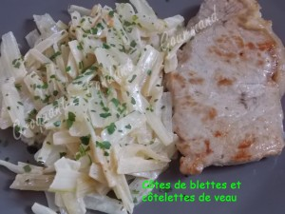 Pour 4 Croquants-Gourmands
- 4 côtelettes de veau
- 12 côtes de blettes
- Huile d'olive
- 150 g de crème
- 1 gousse d'ail
- 3 càs de persil haché
- sel & poivre du moulin
Laver les côtes de blettes.
Casser l'extrémité pour enlever les fibres d'un côté puis la pellicule de l'autre.
Découper en petits tronçons.
Jeter les blettes dans de l'eau bouillante salée et laisser cuire une vingtaine de minutes. Égoutter soigneusement.
Éplucher, dégermer et hacher l'ail. Le faire légèrement dorer dans une sauteuse avec un filet d'huile chaude.
Ajouter les côtes de blettes et les faire sauter pendant quelques minutes.
Faire dorer les côtelettes sur les 2 faces dans une poêle avec une cuillerée d'huile, jusqu'à ce qu'elles soient cuites.
Saler, poivrer et les réserver au chaud.
Déglacer la poêle avec la crème en grattant avec la cuillère pour décoller les sucs de la viande.
Saler, poivrer et laisser bouillir jusqu'à ce que la sauce soit onctueuse.
Servir dans des assiettes chaudes, les blettes saupoudrées de persil haché et la viande nappée de sauce.

